Campo de Pensamiento Científico

(Biología, Química y Física)



**GRADO 6 – SEMANA 2 – TEMA: EXPERIMENTACIÓN CIENTIFIC**



**¿QUÉ EXPERIMENTOS REALIZAN EL ESPACIO?**

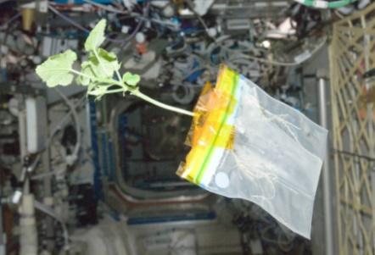Desde el inicio de los tiempos, el ser humano ha observado el cielo preguntándose qué debía de haber más allá. En la actualidad, disponemos de los recursos necesarios para viajar al espacio y estamos desarrollando la tecnología necesaria para establecernos en otros planetas.

La Estación Espacial Internacional (ISS, por sus siglas en inglés) es un proyecto que reúne a diferentes países con un objetivo común: estudiar el espacio y las condiciones de vida sin gravedad para imaginar cómo podríamos vivir fuera de nuestro planeta y desarrollar la tecnología que nos permita hacerlo.

A lo largo de casi 20 años, decenas de astronautas han realizado experimentos para comprobar los efectos de la gravedad sobre el cuerpo humano, sobre las plantas y animales, y también sobre las máquinas y aparatos electrónicos.

De esta manera, dentro de un tiempo estaremos preparados para vivir en el espacio y realizar largos viajes hasta nuevos mundos.



EXPERIMENTACIÓN (Biología)

Como vimos anteriormente el método científico trata de explicar fenómenos naturales físicos, químicos, biológicos y ecológicos a través de una serie de pasos (métodos) en los que encontramos: Observación; formulación de pregunta, Hipótesis, Experimentación, Análisis de experimento y conclusiones. En este capitulo vamos a explicar los tres últimos pasos del método científico.



1. ***EXPERIMENTACION:*** durante esta fase hay que llevar a cabo experimentos que permitan **demostrar** que la hipótesis planteada es verdadera o que, por el contrario, no lo es. Estos experimentos tienen que poder ser repetidos por otras personas y obtener los mismos resultados. En los experimentos recolectamos la información de forma organizada en tablas y gráficas y empleamos unidades de medición.

***RECOLECCION DE DATOS***

|  |  |
| --- | --- |
| TABLAS | GRÁFICAS |
|  |  |

***UNIDADES DE MEDICIÓN***

**GRADO 6 – SEMANA 2 – TEMA: EXPERIMENTACIÓN CIENTIFIC**



|  |  |  |
| --- | --- | --- |
| *MAGNITUD* | *INSTRUMENTO DE MEDICION* | *UNIDAD DE MEDIDA MAS UTILIZADA* |
|  |  |  |
| *VOLUMEN* |  | *Litros, mililitros, galones, centímetros cúbicos, metros cúbicos, etc* |
| *LONGITUD* |  | *Metro, Kilometro, centímetro, milímetro, etc* |
| *TIEMPO* |  | *Segundo, minuto, hora, semanas, días, etc.* |

1. ***ANALISIS DEL EXPERIMENTO:*** Se realizan cálculos, gráficos o tablas para resumir y condensar la información. La idea es dar forma y facilitar la comprensión de los datos obtenidos de la experimentación.

|  |
| --- |
| ***APRENDIENDO PALABRAS NUEVAS:***   * ***TÉORIA:*** *Una vez que la experimentación haya servido para demostrar que la hipótesis planteada tiene sentido, se elaborará una teoría. La teoría será el resultado de aquellas hipótesis que tengan una probabilidad mayor de ser confirmadas como ciertas.* * ***LEY: E****n el caso de la teoría pueda ser demostrada mediante nuevas experimentaciones, la teoría pasará a convertirse en ley.* |

1. ***CONCLUSIONES:*** A partir de los resultados de la experimentación se puede d**emostrar o refutar la hipótesis**. Si ocurre lo primero, se puede desprender una teoría o ley. En cambio, si la hipótesis fuera rechazada, se podría plantear otra.



ACTIVIDADES POR DESARROLLAR

1. Para la siguiente actividad vas a necesitar unos materiales para hacer el experimento y a partir de la pregunta formulada vas a realizar: Hipótesis, dibujos del experimento.

|  |  |
| --- | --- |
| Materiales:  2 vasos  2 huevo  Sal  Cuchara  Agua | Procedimiento:   * Marca cada vaso del 1 al 2. * Agregar a cada vaso agua hasta que quede 3/4 lleno. * Al vaso numero 2 agregar 6 cucharadas de sal y revolver. * Colocar los huevos en cada vaso. |

HIPÓTESIS: ___________________________

____________________________________

PREGUNTA: ¿Qué hace que Flote el Huevo?



**DIBUJA EL EXPERIMENTO**

**GRADO 6 – SEMANA 2 – TEMA: EXPERIMENTACIÓN**



1. 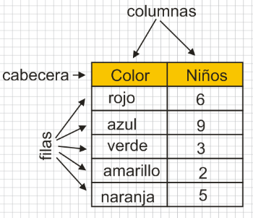Las tablas se configuran en filas y columnas. La intersección de una fila con una columna se llama celda. La tabla del ejemplo tiene 12 celdas. La fila que recoge los datos cualitativos principales de la tabla es la cabecera. Organiza los siguientes datos en tablas.
2. Los sacos que se han vendido en una tienda por colores durante 10 días han sido los siguientes: rojo: 15; azul: 19; marrón: 5; Amarillo: 8; verde: 12.
3. A continuación, mostramos la cantidad de niños que fueron capaces de resolver la tarea: En el salón de 3 año 8 niños desarrollaron la tarea; En el salón de 4 años 11 niños desarrollaron la tarea; En el salón de 5 años 24 niños desarrollaron la tarea.
4. Una gráfica o una representación gráfica o un gráfico, es un tipo de representación de datos. Hay diferentes tipos de gráficos.

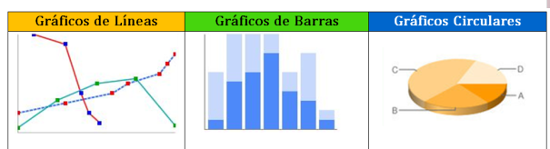

Realiza del punto 2 graficas de barras del punto a y b.

1. Utiliza la gráfica y contesta las siguientes preguntas:

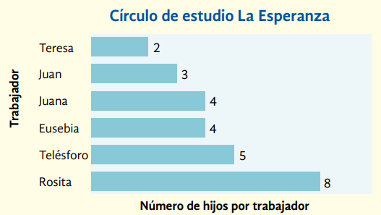

1. ¿Cuántos hijos tiene Telesforo? _________________
2. ¿Quién tiene menor número de hijos? _______________
3. ¿Quién tiene 3 número de hijos? _______________
4. ¿Quiénes tienen el mismo número de hijos? ____________ y ____________

**REFUERZA LO APRENDIDO Y OBSERVA EL SIGUIENTE VIDEO**

https://www.youtube.com/watch?v=R8Pc9iXY-Hc

**¿DE QUÉ ESTA COMPUESTO EL UNIVERSO? (Química)**

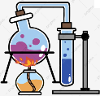

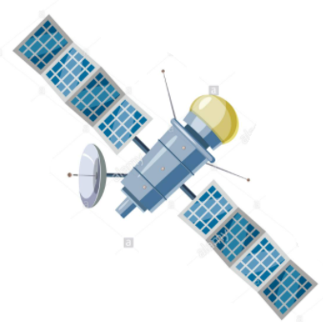La curiosidad del universo nos ha llevado realizar viajes espaciales y a preguntarnos de que esta hecho las estrellas, los planetas, las nebulosas y los agujeros negros. Los astronautas viajan con un número determinado de herramientas para realizar sus investigaciones y gracias a ellas nos dan un conocimiento de su composición, donde cada elemento que compone nuestro sistema solar esta agrupado en la tabla periódica. Contamos con satélites como el satélite Suzaku la cual revelan, que las sustancias que conforman el universo a gran escala son, en promedio, las mismas que las del sistema solar. Hoy sabemos que el sol está conformado por elementos como: Hidrógeno 91,2%, Helio 8,7% entre otros elementos.

**GRADO 6 – SEMANA 2 – TEMA: TABLA PERIODICA**

**TABLA PERIODICA**

La Tabla Periódica de los Elementos Químicos es un registro en el que los elementos químicos aparecen

ordenados según su número atómico (número de protones) en una disposición que reúne por columnas a aquellos elementos con características similares.

Es una herramienta única que permite a los científicos y a la sociedad en su conjunto predecir la apariencia y las propiedades de la materia en la Tierra y el resto del universo, es decir, en todo el entorno que nos rodea.

En esta tabla los elementos están organizados en filas y columnas que muestran cierta periodicidad: los elementos que pertenecen a una misma columna tienen propiedades similares. En principio, toda la materia conocida del universo está compuesta por diversas combinaciones de los 118 elementos, registrados en la Tabla Periódica.



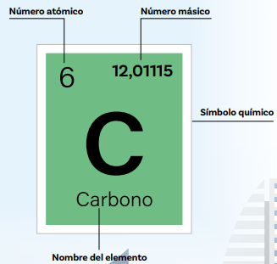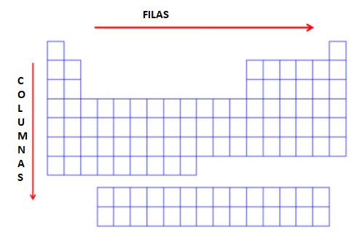

Se han establecido símbolos, llamados símbolos químicos, para representar a cada elemento de la Tabla Periódica, que además están identificados según sus estados de agregación (sólido, líquido o gas) a una temperatura de 0 °C y a una presión de 1atm.

En la tabla periódica podemos encontrar muchas propiedades que presentan los elementos de la tabla periódica, se puede determinar si son metales o no e inclusive en el estado de la materia que encontramos en la naturaleza.

1. **METALES Y NO METALES:** Para determinar si el elemento es metal o no metal es importante saber en qué lugar de la tabla periódica está ubicado. La escalera que encontramos en la tabla periódica permite determinarlo; si los elementos esta encima de la escalera es no metal, pero si se encuentran debajo de la escalera son metales menos el hidrogeno.

**GRADO 6 – SEMANA 2 – TEMA: TABLA PERIODICA**

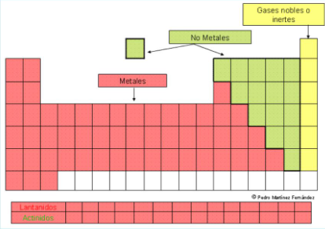

1. **SERIES:** Las series en la tabla periódica se simbolizan con dos letras en mayúscula, la letra A son elementos representativos y la letra B serie de transición.

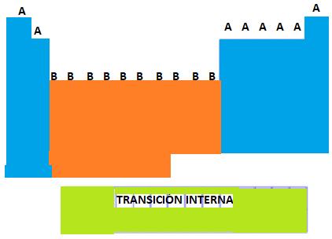

A= Representativos

B= Transición



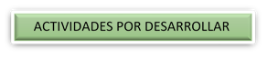

1. Explica con tus palabras que es la tabla periódica y que elementos de la tabla periódica tiene nuestra estrella más cercana “el sol” _____________________________________________

________________________________________________________________________________________________________________________________________________

1. Utilizando la tabla periódica actualizada (si no tiene puedes descargar un App en tu celular) completa la siguiente tabla

|  |  |  |  |  |  |
| --- | --- | --- | --- | --- | --- |
| ELEMENTO | | SIMBOLO | METAL O NO METAL | SERIE | NÚMERO ATÓMICO |
| Calcio |  | |  |  |  |
| Hierro |  | |  |  |  |
| Azufre |  | |  |  |  |
| Cobalto |  | |  |  |  |
| Neón |  | |  |  |  |
| Cesio |  | |  |  |  |



**¿QUÉ LEYES RIGEN EL UNIVERSO? (Física)**

**GRADO 6 – SEMANA 2 – TEMA: LEYES DEL UNIVERSO**

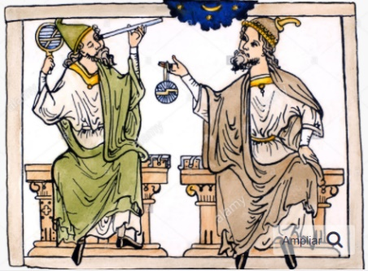A lo largo de los siglos, el hombre ha observado el cielo, buscando explicaciones. Poco a poco, astrónomos de distintos períodos históricos han creado las leyes del Universo, aquellas leyes que rigen su funcionamiento. ¿Conoces las más importantes?

Astrónomos antiguos y modernos, han dado sus propias explicaciones sobre el funcionamiento del Cosmos. Los científicos hacen uso de distintas herramientas de observación, estudio y catalogación de los cuerpos celestes.

Con ello tratan de alcanzar afirmaciones evaluables del funcionamiento de la naturaleza. Estas afirmaciones o teorías son conocidas como las leyes del Universo.

**¿QUÉ ES EL UNIVERSO?**

El Universo es todo, sin excepciones. Materia, energía, espacio y tiempo, todo lo que existe forma parte del Universo. También se le llama **Cosmos**. Las ciencias que lo estudian son varias, en especial dos: la astronomía y la cosmología.

Nuestro mundo, la Tierra, es minúsculo comparado con el firmamento. Formamos parte del Sistema Solar, perdido en un brazo de la Vía Láctea, una galaxia que tiene 100.000 millones de estrellas, pero sólo es una entre los centenares de miles de millones de galaxias que forman el Universo.

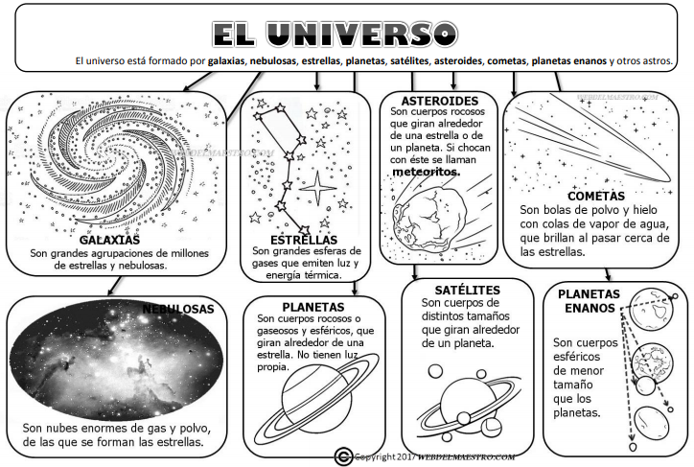

**PRINCIPALES LEYES DEL UNIVERSO**

**GRADO 6 – SEMANA 2 – TEMA: LEYES DEL UNIVERSO**

Para comprender el funcionamiento del Cosmos, distintos astrónomos han tratado de elaborar leyes o teorías. Estas leyes del Universo contribuyen a que el conocimiento sea claro para las personas.



|  |  |  |
| --- | --- | --- |
| TÉORIAS Y LEYES | POSTULADOS | DIBUJO |
| 1. TEORÍA DEL BIG-BANG | Esta teoría explica cómo se formó el universo en el que todos vivimos. En 1948, el físico George Gamow, planteó que el Universo se creó en una gran explosión llamada Big Bang. El Big Bang constituye el momento en que de la "nada" emerge toda la materia, es decir, el origen del Universo. La materia, hasta ese momento, era un punto de densidad infinita, que en un momento dado "explota" generando la expansión de la materia en todas las direcciones y creando lo que conocemos como nuestro Universo.  Gamow también dijo que después de la "explosión", cada partícula de materia comenzó a alejarse muy rápidamente una de otra expandiendo su superficie. La materia lanzada en todas las direcciones por la explosión primordial está constituida exclusivamente por más de 89 partículas elementales conocidas hoy en día. |  |
| 1. LEYES DE KEPLER | Johannes Kepler (1571-1630) fue el astrónomo alemán que estableció las leyes que describen las órbitas elípticas de la Tierra y otros planetas alrededor del Sol. Leyes del movimiento planetario son l**eyes científicas que describen las órbitas de la Tierra y otros planetas alrededor del Sol**. Están entre las primeras leyes científicas que expresan el comportamiento de la realidad en términos de fórmulas simples. Fue el primero en descubrir que las órbitas no eran circulares, si no elípticas, estableciendo 3 leyes. |  |



1. Completa los espacios en blanco:
2. El universo es: ______________, ______________, ____________ y _______________, es todo lo que existe.
3. El universo también recibe el nombre de ____________________.
4. La ley _____________________ explica el movimiento de los planetas alrededor del sol.
5. Los ________________ son cuerpos rocosos que giran alrededor del sol.
6. El nombre que recibe nuestra galaxia es ______________________.
7. A. Pregúntales a tus padres como creen que se origino el universo y anótalo en tu cuaderno____

_______________________________________________________________________________________________________________________.

B. Explícale con tus propias palabras la teoría del Big-Bang y escribe tu explicación: _____________

__________________________________________________________________________________________________________________________________________________________

1. Escribe debajo de cada imagen el nombre que le corresponda y su respectiva definición.

**GRADO 6 – SEMANA 2 – TEMA: LEYES DEL UNIVERSO**

|  |  |  |  |
| --- | --- | --- | --- |
| DIBUJO |  |  |  |
| NOMBRE |  |  |  |
| DEFINICIÓN |  |  |  |
| DIBUJO |  |  |  |
| NOMBRE |  |  |  |
| DEFINICIÓN |  |  |  |



AUTOEVALUACIÓN

|  |  |  |  |  |
| --- | --- | --- | --- | --- |
| **VALORA TU APRENDIZAJE** | | **SI** | **NO** | **A VECES** |
| **1.Cognitivo** | Identifica la importancia de la ciencia en el descubrimiento del universo a través de los elementos que la componen, las leyes que las rigen y la experimentación como base de comprobación científica. |  |  |  |
| **2.Procedimental** | Realiza experimentos que permitan explicar fenómenos y recolectar datos de manera organizada. |  |  |  |
| **3.Actitudinal** | El estudiante demuestra una buena actitud para el desarrollo de las actividades. |  |  |  |